Конспект організованої навчальної діяльності
з використанням STEAM технологій
для дітей середнього дошкільного віку
«Прогулянка з роботом Мікібот нашим селом»

Мета: Закріпити знання дітей про рідний край. Організувати діяльність, що сприяє розвитку мислення та уяви. Сприяти розвитку навичок цілеспрямованості, програмування, критичного аналізу. Розвивати просторові поняття і вміння розрахунку відстані. Розвивати комунікативні здібності дітей.
Обладнання та матеріали: Ігровий STEM-набір Learning Resources Мишка ПК, презентація, ноутбук., (один, USB –флеш – накопичувач (презентація, креслення дороги, дитячі кубики, конструктор)

Хід заняття
Вихователь: Діти, давайте станемо в коло. Покажіть свої долоньки. Потріть їх одну об одну. Що ви відчуваєте? Це тепло добрих рук і добрих душ. Ми пропонуємо своє тепло, свої долоні друзям, гостям, і говоримо: «Ранок починається, сонечко прокидається. Ми збираємося, в добру путь вирушаємо».
Вихователь: діти, сьогодні до нас у гості прийшла Робомишка, вона ніколи не була у нашому селі і їй хочеться більше дізнатися про нього. І вона просить Вас познайомити її з селом. Але оскільки ви ще маленькі, щоб одним гуляти великим селом, то ми проведемо екскурсію для Робомишки по фотографіях.
Як пояснити роботу, що таке наше село?
Перегляд презентації з обговоренням і відповіді дітей на питання:
• Як називається село?
• Що є в нашому селі?
• Що ви бачите по дорозі в садок?
• Які будівлі зображені на фотографіях?
Вихователь: Ось і закінчилася наша прогулянка по важливих для нас місцевостях, по нашій малій Батьківщині, по нашому селу. Ви навіть і не помітили, що пройшли звичним маршрутом до дитячого садка.
Вихователь: діти, пропоную закріпити знання про маршрут, який отримала наша гостя під час екскурсії по фотографіях.
Для цього потрібно уважно подивитися на слайд і скласти макет свого села за допомогою кубиків і конструктора.
Вихователь: Діти тепер можна починати програмування екскурсії. Що потрібно нам зробити спочатку?
Діти: Скласти алгоритм руху на корточках – стрілках.
Вихователь: Діти, ви запрограмували робота (Робомишку) за нашим алгоритмом. Тепер, відправимо її шлях від точки старту по обраному нами маршруту.

Для довідки
«Ігровий STEM-набір Learning Resources Мишка»
Набір був спеціально розроблений, щоб залучити дітей до програмування в ранньому віці.
Роботизована мишка має дві швидкості, навчає діток покроковому кодування в ігровій формі. Рухається вперед-назад, повертає направо-наліво
Перед тим, як запустити мишку вам потрібно спланувати маршрут, в цьому вам допоможуть картки для кодування.
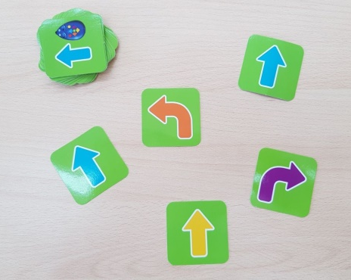
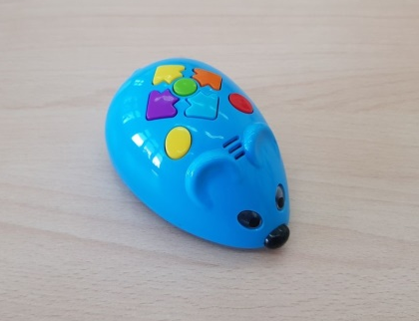

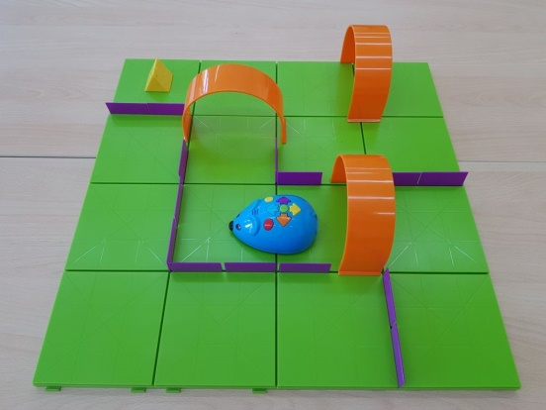
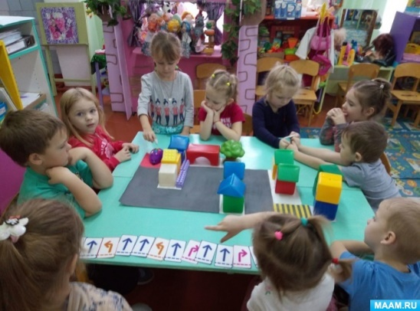

Вихователь: Ось наше заняття підійшло до кінця, діти ми познайомили Мікібота з нашим селом. Які будівлі повинні бути у селі?
Діти: будинки, школа, лікарня, дитячий садок, магазини.
Вихователь: діти, як ви вважаєте, яку роботу могли б виконувати роботи в нашому селі?
Діти: Розносити пошту, доглядати клумби, прибирати вулиці.
Вихователь: Правильно діти, ми любимо наше село і хочемо, щоб воно було чистим,для цього ми також можемо докласти зусиль.
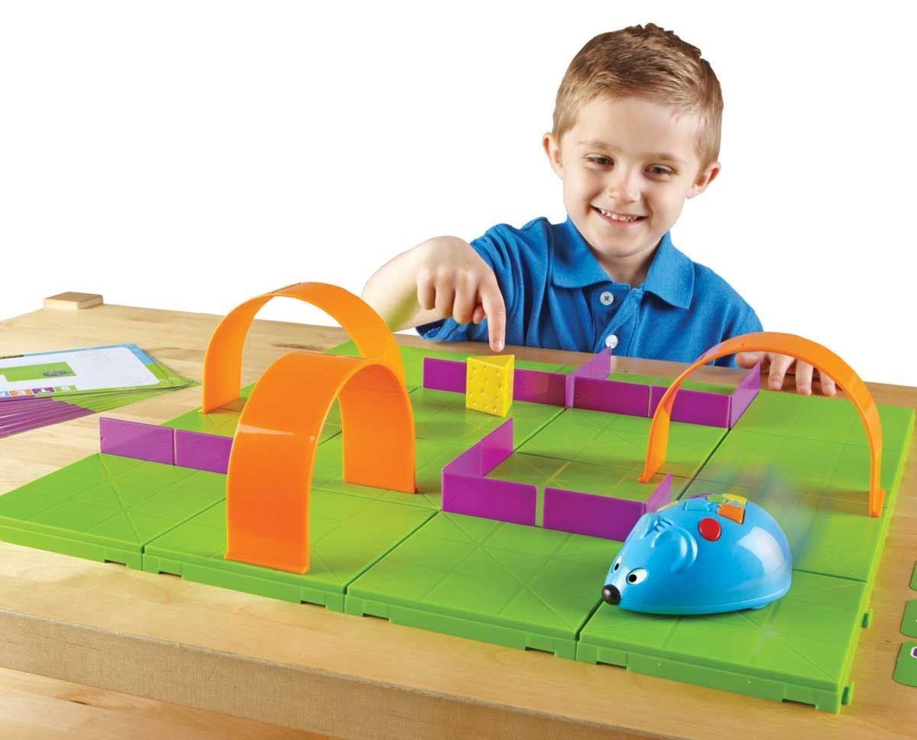
А що в нашому сьогоднішньому занятті вам сподобалося найбільше? (Відповіді дітей).

